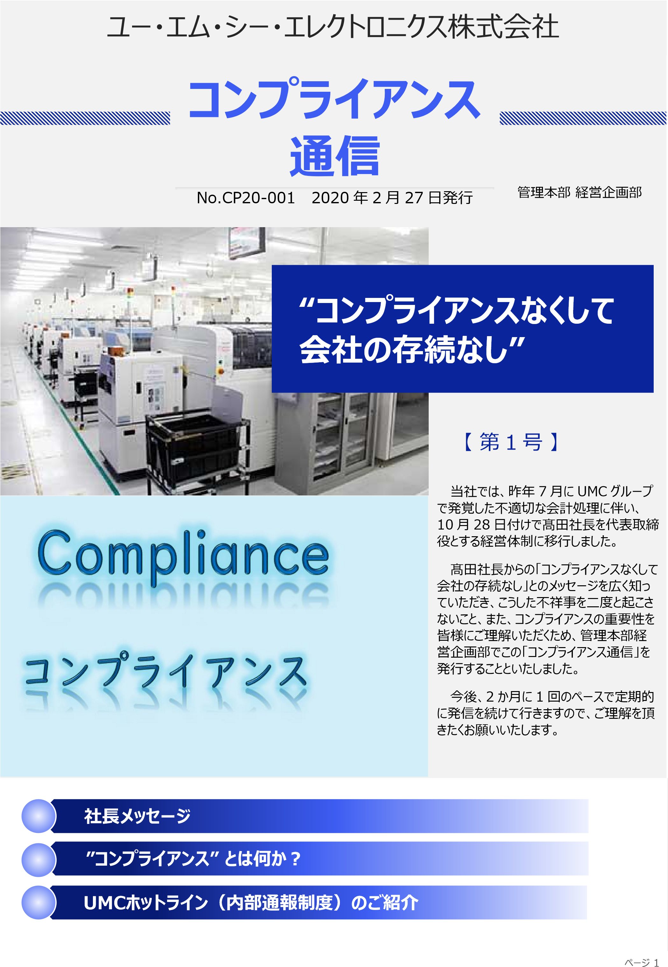
Công ty TNHH Điện tử UMC
Tại công ty chúng ta, từ việc giải quyết kế toán gian lận phát sinh tại tập đoàn UMC vào tháng 7 năm ngoái, ngày 28/10, chủ tịch Takada đã thay đổi thể chế kinh doanh.
[Không tuân thủ thì công ty sẽ không thể tồn tại] là message của chủ tịch tập đoàn đã được biết đến rộng rãi để việc tiêu cực như vậy sẽ không xảy ra lần thứ 2. Ngoài ra để mọi người hiểu rõ được tầm quan trọng của việc tuân thủ, Ban quản lý, Ban kế hoạch sẽ phát hành bản thông báo tuân thủ.
Sau này, định kỳ 2 tháng 1 lần, sẽ phát hành và gửi nên nhờ mọi người hợp tác.
Messager của chủ tịch
[Tuân thủ] là gì?
Giới thiệu hotline UMC (Chế độ thông báo nội bộ)
No. CP20-001 Ngày phát hành: 27/2/2020
Số 1
Ban kế hoạch, Ban quản lý
Ban tuân thủ
Thông báo
“Công ty không thể tồn tại nếu không tuân thủ”
CP20-001 Ngày 27 tháng 02 năm 2020 | Thông báo tuân thủ
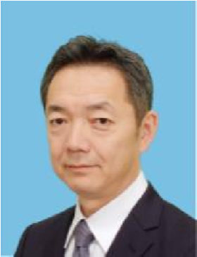

Message của Chủ tịch

Công ty TNHH Điện tử UMC

Giám đốc điều hành

Takada Akito

Hiện nay, "tuân thủ" được các giám đốc và kiểm toán viên, bao gồm cả bản thân tôi đang cũng tuân theo các quy tắc. Tuân thủ tất cả các quy tắc, bao gồm cả nghị định, quản lý truyền thống đều liên quan đến các chi phí cần thiết. Đồng thời, thiết lập một hệ thống tuân thủ để đáp ứng kỳ vọng của xã hội. Vì thiếu ý thức và nỗ lực nên hiện tại tập đoàn không thể hoạt động kinh doanh trên nền tảng như vậy. Vì vậy cần tạo ra lợi nhuận đúng cách.
Tuy nhiên, sau những chỉ trích, tôi thấy rằng UMC Group đang dần trở thành một “công ty trung thực”. Thiết lập "tuân thủ pháp luật", "chuẩn mực kế toán, các chính sách và biện pháp hiệu quả để trở thành một công ty trung thực".
Cần phải tạo ra một hệ thống tuân thủ và hệ thống pháp lý để "bảo vệ các quy tắc”, sẽ không bao giờ gây ra hành vi sai trái như lần này. Trong hệ thống quản trị mới bằng cách đưa ra các quy tắc cơ bản của hoạt động công ty như quy định nội bộ. "Bên cạnh đó, cần xử lý kế toán điều hành để không xảy ra việc vi phạm, xảy ra con số giả. Chúng tôi cũng phải tập trung vào việc quản lý lãi lỗ của Tập đoàn UMC và củng cố nền tảng cho hoạt động phát triển.
Hiện trạng có Một số giám đốc cậy quyền, bắt nạt, chèn ép. Chúng tôi sẽ tiếp tục, không chỉ gây áp lực lên Giám Đốc, kiểm toán viên mà còn loại bỏ những điều xấu. “Công ty sẽ không tồn tại nếu không tuân thủ” và bao gồm cả các cán bộ và nhân viên điều hành bán hàng. Tôi muốn mọi người xác nhận lại bản thân và theo đuổi lợi nhuận. Cần hiểu rõ tầm quan trọng của việc tuân thủ. Nhờ tất cả mọi người hãy hợp tác.

“Tuân thủ” là gì?

“Tuân thủ” Thể hiện ý nghĩa gì?
Thông thường, người ta nói "tuân thủ = tuân thủ pháp luật", nhưng ngày nay, nó không chỉ giới hạn ở việc tuân thủ pháp luật, mà nó được coi là đạo đức doanh nghiệp triệt để và nói rộng ra là "đáp ứng yêu cầu của xã hội".
Bên dưới là những gì tôi học được trong quá trình điều tra bên ngoài về kế toán không phù hợp vào năm ngoái.
Hình ảnh xã hội cần ở UMC (yêu cầu của xã hội.
Ví dụ: Cống hiến cho khu vực và đoàn thể.

Đạo đức doanh nghiệp
Ví dụ: Phúc lợi công cộng triệt để
Quy định trong công ty, tuân thủ tiêu chuẩn
Tuân thủ pháp luật
Đáp ứng nhu cầu xã hội

● Có chỉ thị từ Sếp tôi trái với pháp luật và quy định nội bộ.
● Bình thường hóa việc vi phạm nội quy do đã “đạt được mục tiêu kinh doanh”.
● Vi phạm việc giải thích sự thuận tiện về các quy định, nội quy của công ty. Đây chỉ là một số ít và chúng tôi đã tìm thấy một số lỗi xử lý do thực tế là chúng không được xử lý ngay từ đầu.
Trong bối cảnh đó, điều đầu tiên phải làm là “tuân thủ luật pháp và quy định” và “tuân thủ các quy định và hướng dẫn sử dụng nội bộ” được bao quanh bởi khung màu đỏ trong hình bên trái. Trước hết, nếu chúng ta không thực hiện triệt để những điều này, chúng ta sẽ không thể lấy lại niềm tin của khách hàng, nhà cung cấp và các bên liên quan khác (các bên quan tâm liên quan đến UMC). Theo hệ thống quản lý mới, chúng tôi có kế hoạch thành lập một “Ủy ban Tuân thủ” tập trung vào các chuyên gia bên ngoài để thúc đẩy nhận thức và tuân thủ triệt để tại Group UMC, bao gồm cả trong nước và nước ngoài.

Thông báo tuân thủ | CP20-001 Ngày 27 tháng 02 năm 2020

Chúng tôi sẽ tiến hành những việc sau như những nỗ lực cụ thể để truyền bá và thực thi triệt để nhận thức về tuân thủ.
Thứ 1 là việc thiết lập một quy tắc ứng xử như UMC. Chỉ ủng hộ “tuân thủ” là quá trừu tượng, vì vậy mục đích là để làm rõ những hành động nào không được phép và cách thực hiện chúng phù hợp với hoạt động kinh doanh của chúng tôi. Quy tắc Ứng xử này sẽ bao gồm việc tuân thủ các luật và quy định liên quan khác nhau.
Thứ 2 là việc xây dựng các hệ thống và hệ thống thúc đẩy sự tuân thủ triệt để. Ngay cả khi chúng ta đặt ra một quy tắc ứng xử, chúng ta cũng không biết liệu chúng có được thực hiện đúng hay không. Do đó, tập trung vào “Ủy ban Tuân thủ” đã được giới thiệu trước đó, chúng tôi sẽ thành lập một bộ phận phụ trách toàn công ty để thúc đẩy việc tuân thủ. Như một cơ chế để bổ sung chức năng này, chúng tôi có kế hoạch tổ chức lại đường dây nóng UMC (hệ thống báo cáo nội bộ).
Thứ 3 là ở Nhật Bản kể từ đầu năm tài chính 2019 tái khẳng định ý thức tuân thủ của cán bộ và nhân viên. Ngay cả khi quy tắc ứng xử và hệ thống / hệ thống được xây dựng lại, chúng sẽ không có hiệu lực trừ khi nhận thức của các cán bộ và nhân viên thực hiện và vận hành chúng thay đổi. Vì vậy, chúng tôi đã quyết định tiếp tục gửi các thông điệp từ ban quản lý thông qua "Truyền thông về Tuân thủ" được ban hành lần này và triển khai "Đào tạo Tuân thủ" dưới nhiều hình thức khác nhau.
Trong tương lai, từ khóa “tuân thủ” sẽ xuất hiện lặp đi lặp lại trong Group UMC. Tất nhiên, việc đạt được các mục tiêu hoạt động là một yếu tố quan trọng đối với sự sống còn của công ty. Tuy nhiên, vui lòng hiểu rằng bản thân hoạt động để đạt được mục tiêu hiệu suất không có ý nghĩa gì trừ khi nó được hỗ trợ bởi sự “tuân thủ”, mà ngược lại nó đã gây ra tổn thất lớn cho công ty.

Hot line UMC
Giới thiệu thông báo nội bộ

Kể từ tháng 4 năm 2014, UMC đã thiết lập và ban hành các quy chế hoạt động liên quan đến việc tố giác (sửa đổi thành "Quy định đường dây nóng của UMC" vào tháng 4 năm 2017). Việc tố cáo này là một điểm khởi đầu quan trọng cho việc phát hiện ra cách xử lý kế toán không phù hợp vào năm ngoái, nhưng trong báo cáo điều tra bên ngoài, có những vấn đề hoạt động như hệ thống tố cáo không bao gồm nhân viên địa phương ở nước ngoài.
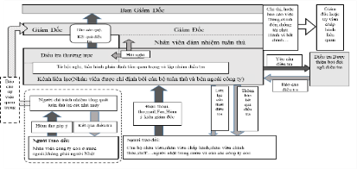
Ngoài ra, khi sử dụng nó, bạn sẽ có cảm giác không tin tưởng rằng hệ thống đã tiếp tục từ quá khứ có thể không được xử lý đúng cách, hoặc ngay cả khi bạn báo cáo thì vẫn không có gì thay đổi và bạn sẽ rơi vào tình huống bất lợi. Thay đổi nhân viên tuân thủ đã được thực hiện vào ngày 28 tháng 10 năm 2019.
Chúng tôi đang thụ lý 2 trường hợp gian dối và 1 trường hợp xử lý cán bộ không đúng quy định) và thực hiện các biện pháp xử lý theo quy định.
Trong tương lai, chúng tôi đang xem xét việc thành lập một ủy ban tuân thủ với hệ thống quản lý mới và tổ chức lại hệ thống tố giác thuộc ủy ban đó, nhưng mục đích là mở rộng hơn nữa hệ thống hiện có.
Trong hệ thống tố cáo, những tiếng nói không đâu vào đâu, chẳng hạn như "Đây là vi phạm nội quy nhưng ông chủ không thể xử lý nó" và "Nhận định và hành vi của những ông chủ này thật kỳ lạ" được đưa ra cho đội ngũ quản lý, và hướng đi đúng đắn trước khi gây ra một vấn đề lớn. Mục đích chính là để hướng tới. Nói cách khác, chúng tôi hướng tới mục tiêu "làm những gì phổ biến."
Sau đây, chúng tôi xin giới thiệu lại hệ thống và chúng tôi mong muốn được sự hợp tác của các bạn để UMC mới có thể đi đúng hướng.
